EDITAL DE LICITAÇÃO

(Minuta Padrão – Pregão Eletrônico)

Lei Federal nº 14.133/2021 | Decreto Municipal nº 313/2024 | LC 123/2006

QUADRO RESUMO
Processo Administrativo | n° 68/2026
Modalidade | Pregão Eletrônico nº25/2026
Tipo de Licitação | Menor Preço
Modo de Disputa | Aberto
Critério de Julgamento | Menor Preço Global
Regime de Execução | Empreitada por Preço Global
Objeto | Contratação de empresa especializada para prestação de serviços de instalação de 27 (vinte e sete) aparelhos de ar-condicionado, com fornecimento integral de materiais (tubulação de cobre, suportes, fiação e insumos), bem como para a realização de higienização e manutenção preventiva para o melhor funcionamento dos aparelhos, para atender a demanda da Secretaria Municipal de Saúde, Secretaria Municipal de Educação, Cultura e Desporto e Secretaria Municipal de Assistência Social e Família do Município de Paulo Frontin/PR, conforme condições, especificações e quantitativos constantes do Termo de Referência.
Valor Estimado | R$ 84.794,25 (oitenta e quatro mil, setecentos e noventa e quatro reais e vinte e cinco centavos)
Data da Sessão | 31/07/2026 às 09:30
Local / Sistema | BLL COMPRAS https://bllcompras.com
Exclusividade ME/EPP | Não (Ampla Participação, com aplicação dos benefícios de desempate e prazo de regularização fiscal e trabalhista previstos na LC 123/2006, tendo em vista que o valor global estimado do lote único/global supera o limite de R$ 80.000,00 estabelecido no art. 48, I da LC 123/2006).
Órgão Requisitante | Secretaria Municipal de Administração, Planejamento e Desenvolvimento Integrado

PREÂMBULO
O MUNICÍPIO DE PAULO FRONTIN, Estado do Paraná, pessoa jurídica de direito público, inscrito no CNPJ sob o nº 77.007.474/0001-90, com sede na Rua Rui Barbosa, 204, Centro, CEP 84.635-000, Paulo Frontin/PR, por intermédio do Agente de Contratação e Pregoeiro designado, EDER RENATO STELMACH, torna público, para conhecimento dos interessados, que realizará licitação na modalidade PREGÃO, na forma ELETRÔNICA, nos termos da Lei Federal nº 14.133, de 1º de abril de 2021, do Decreto Municipal nº 313/2024, da Lei Complementar nº 123/2006 e demais legislação aplicável, segundo as condições estabelecidas neste Edital e seus Anexos.

CLÁUSULA 1ª — DO OBJETO
  - O presente Edital tem por objeto a contratação de empresa especializada para prestação de serviços de instalação de 27 (vinte e sete) aparelhos de ar-condicionado, com fornecimento integral de materiais (tubulação de cobre, suportes, fiação e insumos), bem como para a realização de higienização e manutenção preventiva para o melhor funcionamento dos aparelhos, para atender a demanda da Secretaria Municipal de Saúde, Secretaria Municipal de Educação, Cultura e Desporto e Secretaria Municipal de Assistência Social e Família do Município de Paulo Frontin/PR, conforme condições, especificações e quantitativos constantes do Termo de Referência (Anexo I) deste Edital.
  - A licitação será realizada em LOTE ÚNICO (GLOBAL), englobando a totalidade dos serviços de instalação, fornecimento de tubulação excedente, manutenção preventiva/higienização completa e higienização simples, conforme detalhado no Termo de Referência.
  - O critério de julgamento adotado será o de MENOR PREÇO GLOBAL DO LOTE, observado o disposto nos arts. 33 e 34 da Lei nº 14.133/2021 e nos arts. 62 a 72 do Decreto Municipal nº 313/2024.
Parágrafo único. O objeto compreende a instalação de: 02 (duas) unidades de 12.000 BTUs; 06 (seis) unidades de 18.000 BTUs; 01 (uma) unidade de 30.000 BTUs; 16 (dezesseis) unidades de 9.000 BTUs Dual Inverter; e 02 (duas) unidades de 24.000 BTUs, totalizando 27 aparelhos, além do fornecimento de até 30 (trinta) metros de tubulação excedente, 60 (sessenta) serviços de manutenção preventiva/higienização completa e 60 (sessenta) serviços de higienização simples, conforme detalhado no Termo de Referência.

CLÁUSULA 2ª — DA PARTICIPAÇÃO
  - Poderão participar desta licitação os interessados que atenderem a todas as exigências contidas neste Edital e seus Anexos, que estejam previamente credenciados no sistema eletrônico indicado no Quadro Resumo, nos termos do art. 52 do Decreto Municipal nº 313/2024.
  - Poderão participar desta licitação quaisquer pessoas jurídicas ou físicas que atuem em ramo de atividade compatível com o objeto licitado, observados os impedimentos do item 2.4.
  - Os licitantes deverão apresentar, na abertura da sessão pública, as declarações de que atendem aos requisitos de habilitação, na forma do art. 56 do Decreto Municipal nº 313/2024.
  - Não poderão participar desta licitação, direta ou indiretamente, os interessados que se enquadrem pelas vedações previstas no art. 14 da Lei nº 14.133/2021 e no art. 40 do Decreto Municipal nº 313/2024, especialmente:
    - Pessoa física ou jurídica que se encontre, ao tempo da licitação, impossibilitada de participar em decorrência de sanção que lhe foi imposta;
    - Aquele que mantenha vínculo de natureza técnica, comercial, econômica, financeira, trabalhista ou civil com dirigente do órgão contratante ou com agente público que desempenhe função na licitação ou atue na fiscalização ou gestão do contrato;
    - Empresas controladoras, controladas ou coligadas, nos termos da Lei nº 6.404/1976, concorrendo entre si;
    - Pessoa física ou jurídica que, nos 5 (cinco) anos anteriores à divulgação do edital, tenha sido condenada judicialmente, com trânsito em julgado, por exploração de trabalho infantil ou por submissão de trabalhadores a condições análogas às de escravo;
    - Consórcios de empresas, cuja participação é vedada neste certame devido à baixa complexidade e dimensão do objeto, que não justifica a união de esforços societários.
  - O licitante responderá por todas as transações realizadas em seu nome no sistema eletrônico, assumindo como firmes e verdadeiras suas propostas e seus lances, nos termos do art. 53, III, do Decreto Municipal nº 313/2024.

CLÁUSULA 3ª — PROPOSTA DE PREÇOS
  - Na data e horário designados, os licitantes encaminharão, exclusivamente por meio do sistema eletrônico, sua proposta de preços e os documentos de habilitação exigidos neste Edital, até a data e o horário estabelecidos para o início da sessão pública.
  - A proposta de preços deverá conter:
    - Descrição detalhada dos serviços e do fornecimento de materiais associado, com indicação das especificações, marcas e modelos dos materiais de instalação a serem empregados;
    - Preço unitário de cada item e preço total global do lote, em moeda corrente nacional, com no máximo duas casas decimais;
    - Prazo de validade da proposta não inferior a 60 (sessenta) dias;
    - Cronograma físico-financeiro detalhado e adequado ao plano de trabalho e prazos definidos no Termo de Referência.
  - Nos preços ofertados deverão estar inclusos todos os custos diretos e indiretos, tributos, encargos sociais, trabalhistas, previdenciários, fiscais, comerciais, fretes, seguros e quaisquer outros que incidam ou venham a incidir sobre o objeto.
  - Serão desclassificadas as propostas que não atendam às especificações e exigências deste Edital, que apresentem preço global ou unitários superiores aos preços máximos de referência ou que apresentem preços manifestamente inexequíveis, assim considerados aqueles valores globais inferiores a 75% (setenta e cinco por cento) do valor orçado pela Administração, hipótese em que será assegurado ao licitante o direito de comprovar a exequibilidade da proposta, nos termos do art. 59, § 4º, da Lei nº 14.133/2021, e do art. 74 do Decreto Municipal nº 313/2024.

CLÁUSULA 4ª — DA SESSÃO PÚBLICA E DA FASE DE LANCES
  - A sessão pública será realizada na data e horário indicados no Quadro Resumo, por meio do sistema eletrônico, e será conduzida pelo (a) Agente de Contratação/Pregoeiro (a), nos termos do art. 5º do Decreto Municipal nº 313/2024.
  - O modo de disputa adotado será o ABERTO, na forma dos arts. 58 a 61 do Decreto Municipal nº 313/2024.
  - No modo de disputa ABERTO, os licitantes apresentarão lances públicos e sucessivos, decrescentes, observando-se o intervalo mínimo de diferença de valores de R$ 10,00 (dez reais) entre os lances.
  - Após a definição da melhor proposta, se a diferença em relação à proposta classificada em segundo lugar for de pelo menos 5% (cinco por cento), o (a) Agente de Contratação/Pregoeiro (a) poderá admitir o reinício da disputa aberta, nos termos do art. 58 do Decreto.
  - Após o encerramento da etapa de lances, será assegurada a preferência de contratação para as microempresas e empresas de pequeno porte, nos termos dos arts. 44 e 45 da Lei Complementar nº 123/2006.
  - No caso de empate, serão utilizados os critérios de desempate na ordem estabelecida no art. 73 do Decreto Municipal nº 313/2024, incluindo preferência para empresas estabelecidas no Município de Paulo Frontin (§ 1º, I).

CLÁUSULA 5ª – DO JULGAMENTO DAS PROPOSTAS
  - Encerrada a etapa de lances, o (a) Agente de Contratação/Pregoeiro (a) verificará a conformidade da melhor proposta com os requisitos deste Edital, na forma do art. 74 do Decreto Municipal nº 313/2024.
  - O (A) Agente de Contratação/Pregoeiro (a) poderá negociar diretamente com o licitante que tenha apresentado o lance mais vantajoso para que seja obtido preço melhor, na forma do art. 75, § 1º, do Decreto Municipal nº 313/2024.
  - Serão corrigidos automaticamente pelo (a) Agente de Contratação/Pregoeiro (a) quaisquer erros aritméticos da proposta, prevalecendo, em caso de divergência, o preço unitário sobre o total.
  - Erros ou falhas que não alterem a substância das propostas e sua validade jurídica poderão ser saneados pelo (a) Agente de Contratação/Pregoeiro (a), na forma do art. 5º, XI, do Decreto Municipal nº 313/2024.

CLÁUSULA 6ª — HABILITAÇÃO
  - Como condição prévia ao exame da documentação de habilitação, o (a) Agente de Contratação/Pregoeiro (a) verificará a existência de sanção que impeça a participação no certame ou a futura contratação, nos termos dos arts. 155 e 156 da Lei nº 14.133/2021, mediante consulta aos cadastros públicos pertinentes.
  - Habilitação Jurídica (art. 66 da Lei nº 14.133/2021):
    - Documento de identidade dos sócios ou representantes legais;
    - Ato constitutivo, estatuto ou contrato social em vigor, devidamente registrado, acompanhado de documento de eleição de seus administradores, no caso de sociedade;
    - Inscrição do ato constitutivo no caso de sociedade simples, acompanhada de prova de diretoria em exercício;
    - Certificado da condição de microempreendedor individual – CCMEI, no caso de MEI;
    - Licença/Decreto de funcionamento ou registro de atividade emitido pelos órgãos oficiais pertinentes.
  - Habilitação Fiscal, Social e Trabalhista (art. 68 da Lei nº 14.133/2021):
    - Prova de inscrição no Cadastro Nacional de Pessoas Jurídicas (CNPJ);
    - Prova de inscrição no Cadastro de Contribuintes Estadual e/ou Municipal, relativo ao domicílio ou sede do licitante, pertinente ao seu ramo de atividade e compatível com o objeto licitado;
    - Prova de regularidade fiscal perante a Fazenda Nacional (certidão conjunta RFB/PGFN);
    - Prova de regularidade com a Fazenda Estadual do domicílio ou sede do licitante;
    - Prova de regularidade com a Fazenda Municipal do domicílio ou sede do licitante;
    - Prova de regularidade relativa ao Fundo de Garantia por Tempo de Serviço (FGTS);
    - Prova de regularidade perante a Justiça do Trabalho (CNDT);
    - Cumprimento do disposto no inciso XXXIII do art. 7º da Constituição Federal (trabalho de menores).
  - As microempresas e empresas de pequeno porte deverão apresentar toda a documentação exigida para efeito de comprovação de regularidade fiscal e trabalhista, mesmo que esta apresente alguma restrição, sendo assegurado o prazo de 5 (cinco) dias úteis para a regularização da documentação, nos termos do art. 43, § 1º, da Lei Complementar nº 123/2006.
  - Qualificação Técnica (art. 67 da Lei nº 14.133/2021):
    - Certidão de Registro de Regularidade da Empresa e de seu (s) responsável (eis) técnico (s) perante o Conselho de Classe Competente: CREA (Conselho Regional de Engenharia e Agronomia) ou CFT (Conselho Federal dos Técnicos Industriais), indicando profissional devidamente habilitado em Engenharia Mecânica, Refrigeração ou Técnico em Climatização/Refrigeração;
    - Apresentação de, no mínimo, 1 (um) Atestado de Capacidade Técnica, fornecido por pessoa jurídica de direito público ou privado, que comprove que a empresa licitante já executou serviços de natureza semelhante, compatíveis em prazos e complexidade com o objeto da presente contratação (serviços de instalação, manutenção e higienização de sistemas de refrigeração/climatização/ar-condicionado);
    - Declaração formal assinada pelo responsável técnico do licitante atestando que tem pleno conhecimento das condições locais, físicas e das particularidades dos prédios públicos municipais onde serão executados os serviços, a qual substituirá a necessidade de vistoria prévia in loco, em observância ao art. 63, § 3º da Lei Federal nº 14.133/2021 e art. 269, parágrafo único do Decreto Municipal nº 313/2024.
  - Qualificação Econômico-Financeira (art. 69 da Lei nº 14.133/2021):
    - Balanço patrimonial, demonstração de resultado de exercício e demais demonstrações contábeis do último exercício social (ou balanço de abertura para empresas criadas no exercício financeiro corrente), que comprovem a boa situação financeira da empresa;
    - Certidão negativa de falência, recuperação judicial ou extrajudicial, expedida pelo distribuidor judicial da sede da pessoa jurídica licitante, com data de emissão não superior a 90 (noventa) dias da data da sessão pública.
  - A documentação de habilitação poderá ser substituída por registro cadastral emitido por órgão ou entidade pública, desde que previsto neste Edital e que o registro tenha sido feito em obediência ao disposto na Lei nº 14.133/2021.
  - Após a entrega dos documentos para habilitação, não será permitida a substituição ou a apresentação de novos documentos, salvo em sede de divisão de diligência, nos termos do art. 64 da Lei nº 14.133/2021.

CLÁUSULA 7ª – DOS RECURSOS ADMINISTRATIVOS
  - Declarado o vencedor, qualquer licitante poderá manifestar, de forma motivada, a intenção de recorrer, sob pena de preclusão, nos termos do art. 165 da Lei nº 14.133/2021.
  - O prazo para apresentação das razões recursais é de 3 (três) dias úteis, contados da data de intimação ou de lavratura da ata.
  - Os demais licitantes ficarão intimados para, querendo, apresentar contrarrazões no prazo de 3 (três) dias úteis, contados da data em que forem intimados da interposição do recurso.
  - O recurso será dirigido ao (a) Agente de Contratação/Pregoeiro (a), que, se não reconsiderar a decisão em 3 (três) dias úteis, encaminhará o recurso à autoridade competente, na forma do art. 5º, XII, do Decreto Municipal nº 313/2024.

CLÁUSULA 8ª – DA ADJUDICAÇÃO E DA HOMOLOGAÇÃO
  - Decididos os recursos e constatada a regularidade dos atos praticados, a autoridade competente adjudicará o objeto e homologará o procedimento licitatório, preferencialmente em ato único, nos termos do art. 82, IV, do Decreto Municipal nº 313/2024.
  - São competentes para homologar o julgamento e adjudicar o objeto ao licitante vencedor o Prefeito Municipal de Paulo Frontin/PR, nos termos do art. 8º do Decreto Municipal nº 313/2024.

CLÁUSULA 9ª – DO TERMO DE CONTRATO OU INSTRUMENTO EQUIVALENTE
  - Após a homologação, o adjudicatário será convocado para assinar o contrato ou instrumento equivalente, no prazo de 5 (cinco) dias úteis, podendo ser prorrogado uma vez por igual período, a critério da Administração.
  - O contrato terá vigência de 12 meses, contados a partir de sua assinatura, prorrogável por iguais e sucessivos períodos, até o limite de 60 meses, nos termos do art. 107 da Lei Federal nº 14.133/2021 e Seção 4.1 do Termo de Referência.
  - Previamente à celebração do contrato, a Administração verificará o cumprimento das condições de habilitação exigidas no Edital.
  - Quando o adjudicatário, convocado dentro do prazo de validade de sua proposta, não celebrar o contrato, serão convocados os demais licitantes classificados, observada a ordem de classificação e os requisitos de habilitação.
  - O contrato e seus aditamentos serão divulgados no PNCP e no sítio eletrônico oficial do Município de Paulo Frontin, nos prazos definidos no art. 123 do Decreto Municipal nº 313/2024.

CLÁUSULA 10ª – DA GESTÃO E FISCALIZAÇÃO DO CONTRATO
  - A gestão do contrato será realizada por servidor designado pela Administração, sendo nomeada como Gestora a Sra. Daiane Aparecida Turkot, e como Fiscal do Contrato o servidor Lucas Rafael Camara, na forma estabelecida no art. 6.1 do Termo de Referência.
  - A fiscalização em campo seguirá estritamente o disposto no Decreto Municipal nº 313/2024, competindo ao fiscal a validação dos materiais aplicados, realização de testes de estanqueidade e assinatura das medições conforme checklist técnico individual para cada aparelho instalado.

CLÁUSULA 11ª – DO PAGAMENTO
  - O pagamento será efetuado em até 30 (trinta) dias após a apresentação da Nota Fiscal Eletrônica, devidamente atestada pelo Fiscal e Gestor do Contrato, em conformidade com o art. 33, parágrafo único, do Decreto Municipal nº 313/2024.
  - O pagamento será realizado por medição e de forma proporcional às etapas executadas, conforme cronograma físico-financeiro aprovado, observando-se:
    - Os serviços de instalação (27 unidades) e tubulação excedente (conforme demanda de até 30m) serão pagos após o recebimento provisório e definitivo de cada grupo de aparelhos efetivamente operacionais.
    - Os serviços de manutenção preventiva e higienização (Lotes 02 e 03) serão medidos e faturados conforme a efetiva demanda das Secretarias Municipais requisitantes.

CLÁUSULA 12ª – DO REAJUSTAMENTO E DA REVISÃO
  - O reajustamento dos preços contratuais, caso o contrato ultrapasse o interregno mínimo de 12 (doze) meses de sua vigência, dar-se-á pela aplicação do índice oficial IPCA (Índice Nacional de Preços ao Consumidor Amplo) acumulado no período, tendo como data-base a data de apresentação das propostas na licitação.

CLÁUSULA 13ª – DAS OBRIGAÇÕES DA CONTRATANTE E DA CONTRATADA
  - Obrigações da Contratante:
    - Proporcionar todas as facilidades e livre acesso dos profissionais da Contratada às dependências dos prédios públicos para a execução dos serviços;
    - Disponibilizar pontos de energia elétrica adequados e compatíveis com a tensão elétrica exigida de cada aparelho (110V ou 220V, conforme o caso);
    - Efetuar os pagamentos nas condições e prazos pactuados;
    - Comunicar à contratada, por escrito, sobre quaisquer imperícias, vícios ou irregularidades constatadas na execução.
  - Obrigações da Contratada:
    - Executar os serviços em estrita conformidade com as especificações técnicas, normas da ABNT (NBR 16401 e NBR 5410) e diretrizes dos manuais de garantia dos fabricantes;
    - Fornecer e aplicar materiais e insumos novos de primeira qualidade (cobre de espessura adequada - vedado uso de alumínio -, suportes com tratamento anticorrosivo, isolamento térmico blindado);
    - Responsabilizar-se pelo recolhimento de Anotação de Responsabilidade Técnica (ART) ou Termo de Responsabilidade Técnica (TRT) referente à prestação dos serviços perante o conselho profissional correspondente (CREA/CFT);
    - Oferecer garantia técnica mínima de 12 (doze) meses dos serviços e materiais aplicados, a contar do recebimento definitivo das instalações;
    - Manter equipe técnica com EPIs e EPCs adequados, assumindo responsabilidade direta pela integridade e segurança no trabalho;
    - Manter preposto para representação perante a fiscalização e garantir a limpeza e remoção de entulhos de cada sala após o término das instalações;
    - Garantir que as aberturas de alvenaria para passagem das linhas recebam acabamento estético e impermeabilizante perfeito, impedindo infiltrações.

CLÁUSULA 14ª – DAS INFRAÇÕES E DAS SANÇÕES ADMINISTRATIVAS
  - O licitante ou contratado que incorrer nas infrações previstas no art. 155 da Lei nº 14.133/2021 sujeitar-se-á às sanções previstas no art. 156 da mesma Lei, na forma dos arts. 127 a 142 do Decreto Municipal nº 313/2024, garantido o contraditório e a ampla defesa.
  - As sanções aplicáveis são:
    - Advertência: para infrações de pequena relevância contratual ou descumprimento formal que não cause prejuízos à Administração;
    - Multa Compensatória: de 10% (dez por cento) sobre o valor total do contrato ou lote, em caso de inexecução total ou parcial do objeto;
    - Multa Moratória: de 0,5% (meio por cento) por dia de atraso injustificado sobre o valor da parcela inadimplida, limitada a até 10% (dez por cento) do valor total da obrigação em atraso;
    - Impedimento de licitar e contratar com a Administração Pública direta e indireta do Município de Paulo Frontin pelo prazo máximo de 3 (três) anos;
    - Declaração de inidoneidade para licitar ou contratar com a Administração Pública de todos os entes federados, pelo prazo mínimo de 3 (três) anos e máximo de 6 (seis) anos.

CLÁUSULA 15ª – DA IMPUGNAÇÃO E DOS PEDIDOS DE ESCLARECIMENTO
  - Qualquer pessoa é parte legítima para impugnar este Edital por irregularidade ou para solicitar esclarecimentos, devendo encaminhar o pedido até 3 (três) dias úteis antes da data fixada para abertura da sessão pública, nos termos do art. 164 da Lei nº 14.133/2021 e art. 48 do Decreto Municipal nº 313/2024.
  - A impugnação e os pedidos de esclarecimento deverão ser dirigidos ao (a) Agente de Contratação/Pregoeiro (a) por meio do sistema eletrônico ou pelo e-mail: licitapaulofrontin@hotmail.com, e-mail oficial do setor de licitações.
  - A resposta à impugnação ou ao pedido de esclarecimento será disponibilizada no sistema eletrônico no prazo de até 3 (três) dias úteis.

CLÁUSULA 16ª – DAS DISPOSIÇÕES GERAIS
  - Esta licitação poderá ser revogada por motivo de conveniência e oportunidade da Administração, ou anulada por vício insanável, nos termos do art. 71 da Lei nº 14.133/2021 e art. 82 do Decreto Municipal nº 313/2024.
  - Constituem Anexos deste Edital, dele fazendo parte integrante:
    - Anexo I – Termo de Referência;
    - Anexo II – Minuta do Contrato Administrativo;
    - Anexo III – Modelo de Declarações Unificadas;
    - Anexo IV – Modelo de Proposta de Preços;
  - Todos os elementos do Edital, incluindo minuta de contrato, Termo de Referência e demais Anexos, serão divulgados em sítio eletrônico oficial na mesma data de divulgação do Edital, sem necessidade de registro ou identificação para acesso, conforme art. 25, § 3º, da Lei nº 14.133/2021.
  - A publicação do extrato deste Edital será realizada no Diário Oficial do Município, no PNCP e no sítio eletrônico oficial do Município de Paulo Frontin, na forma do art. 47 do Decreto Municipal nº 313/2024.
  - Fica eleito o foro da Comarca de Mallet, Estado do Paraná (foro judicial competente para a jurisdição do Município de Paulo Frontin/PR) para dirimir quaisquer questões decorrentes desta licitação.

  - Integram subsidiariamente este Edital, no que couber, as normas da Lei Federal nº 14.133/2021, do Decreto Municipal nº 313/2024, da Lei Complementar nº 123/2006, e demais legislação pertinente.
Paulo Frontin/PR, ___ de ___________ de 2026.

________________________________
AGENTE DE CONTRATAÇÃO / PREGOEIRO(A)

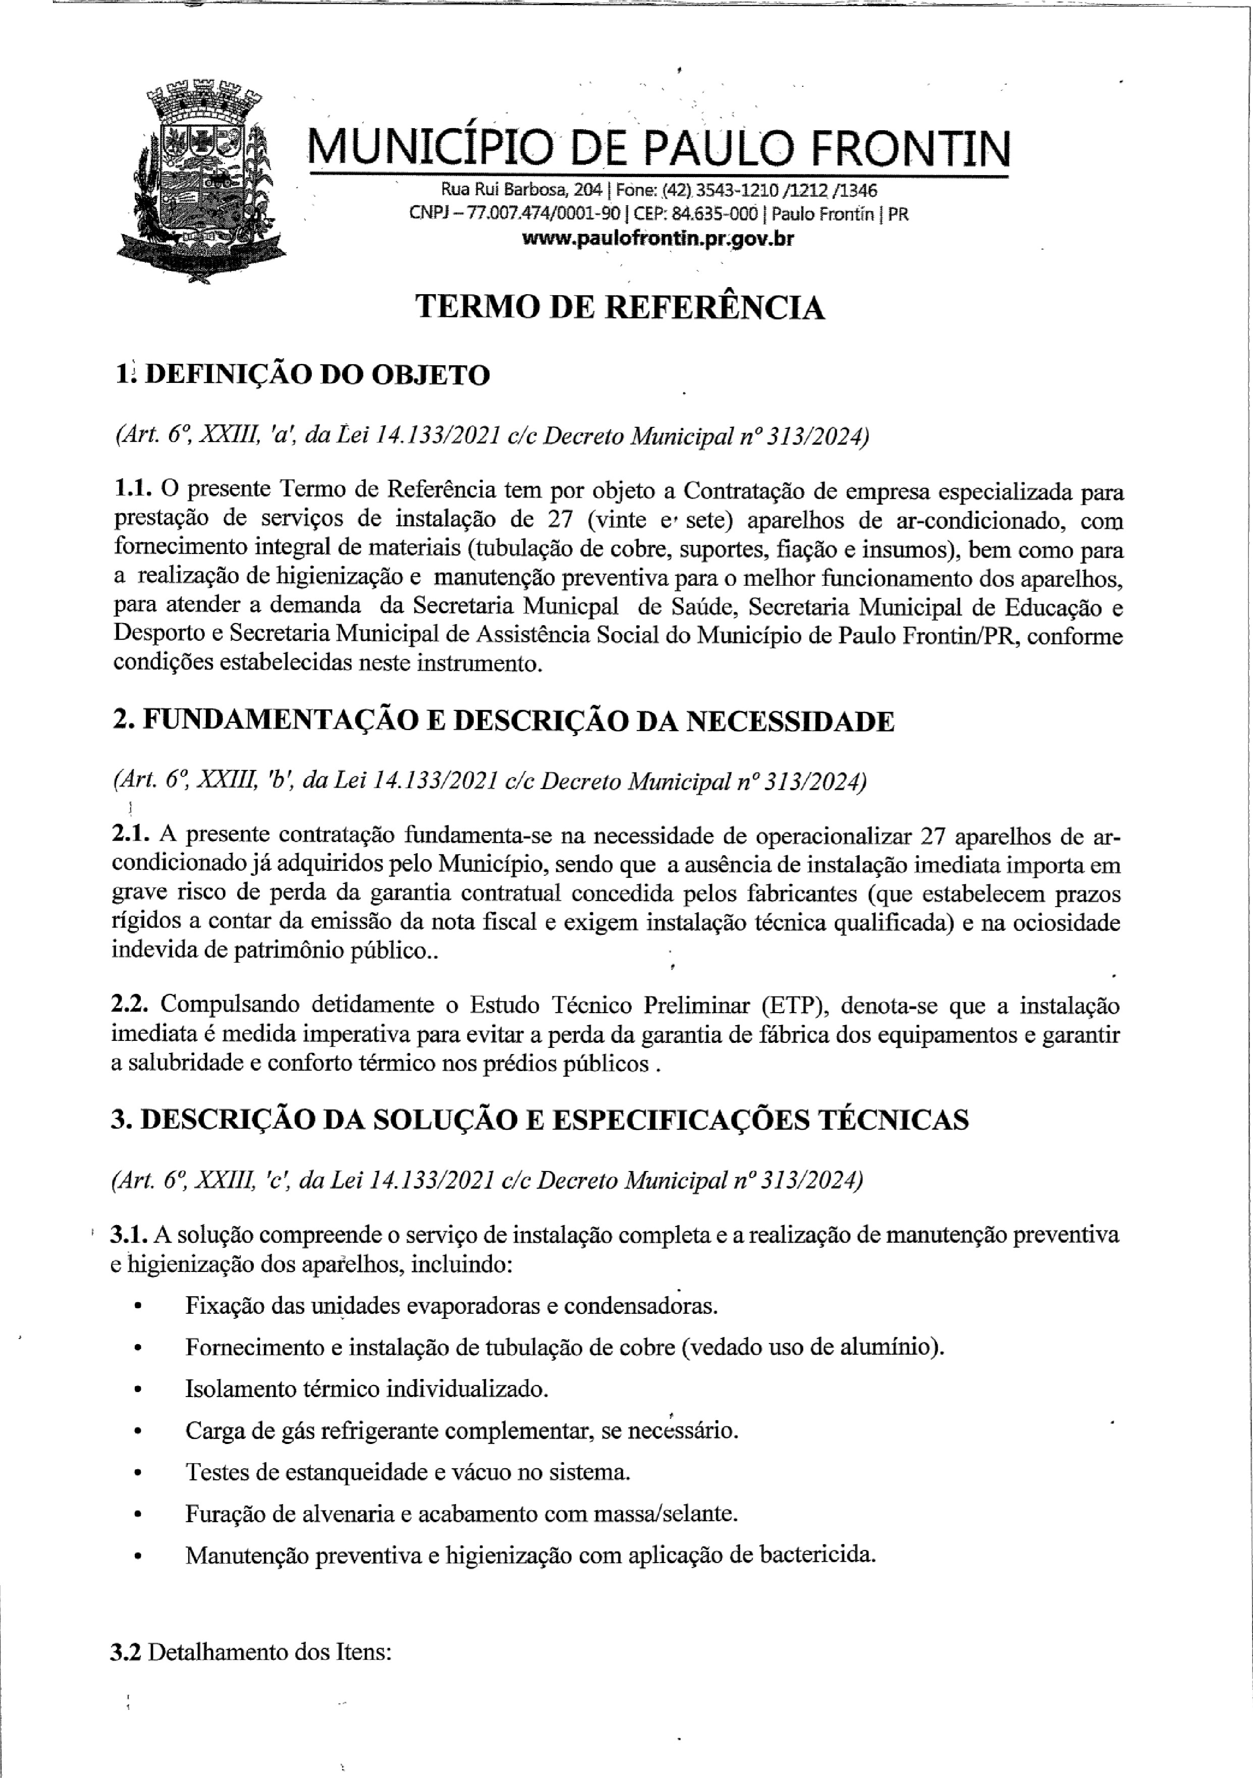

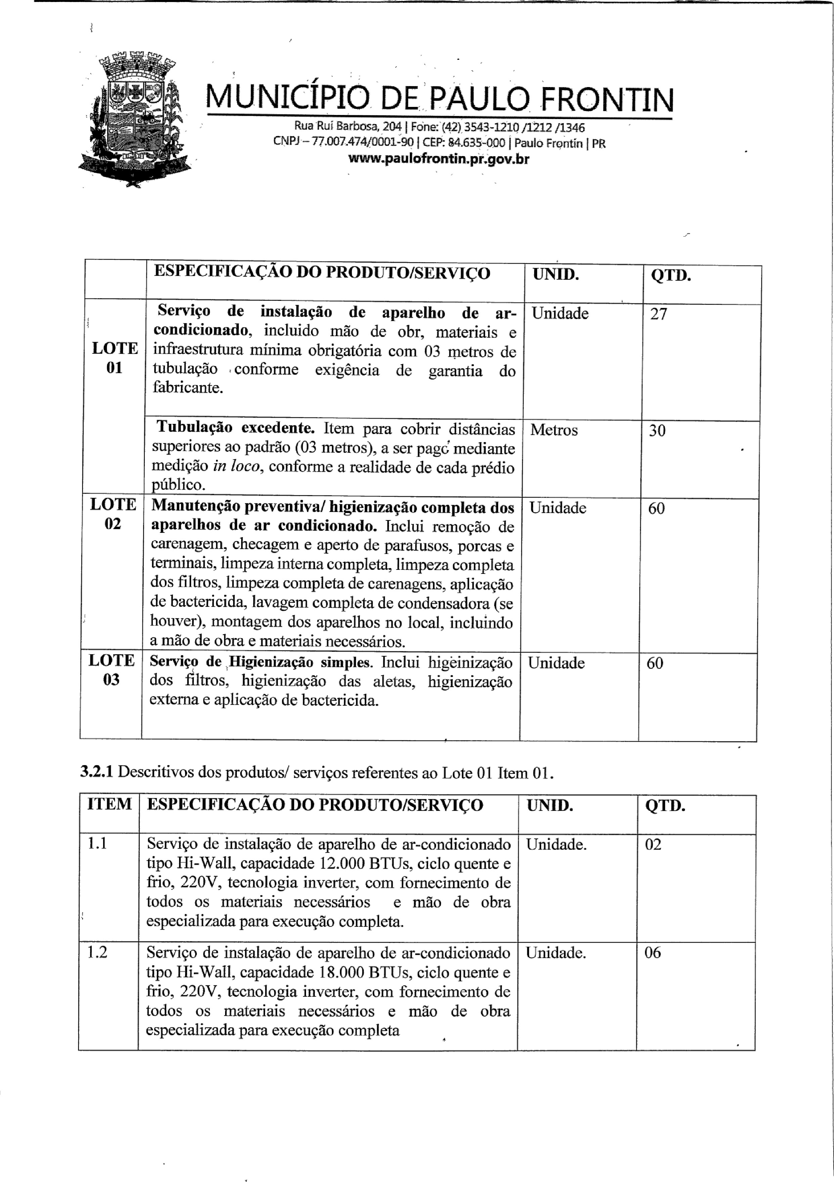

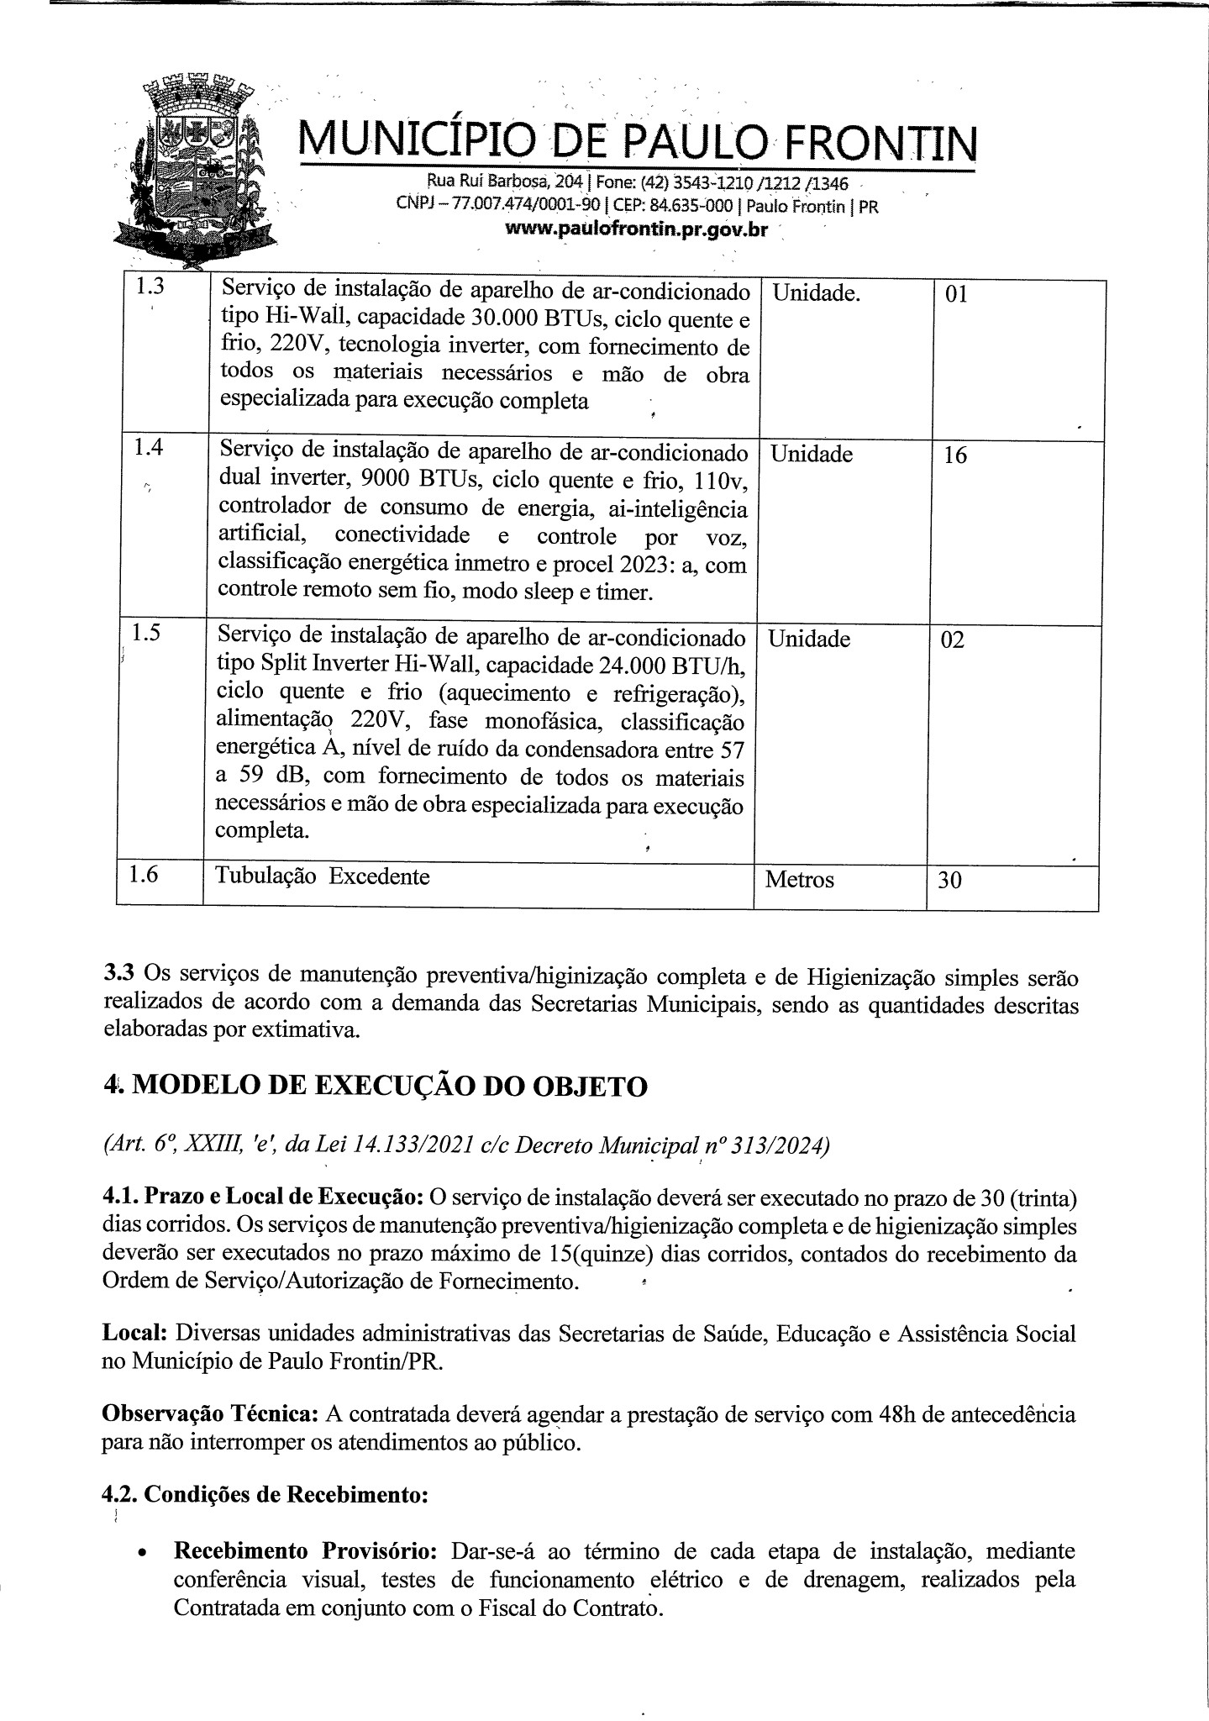
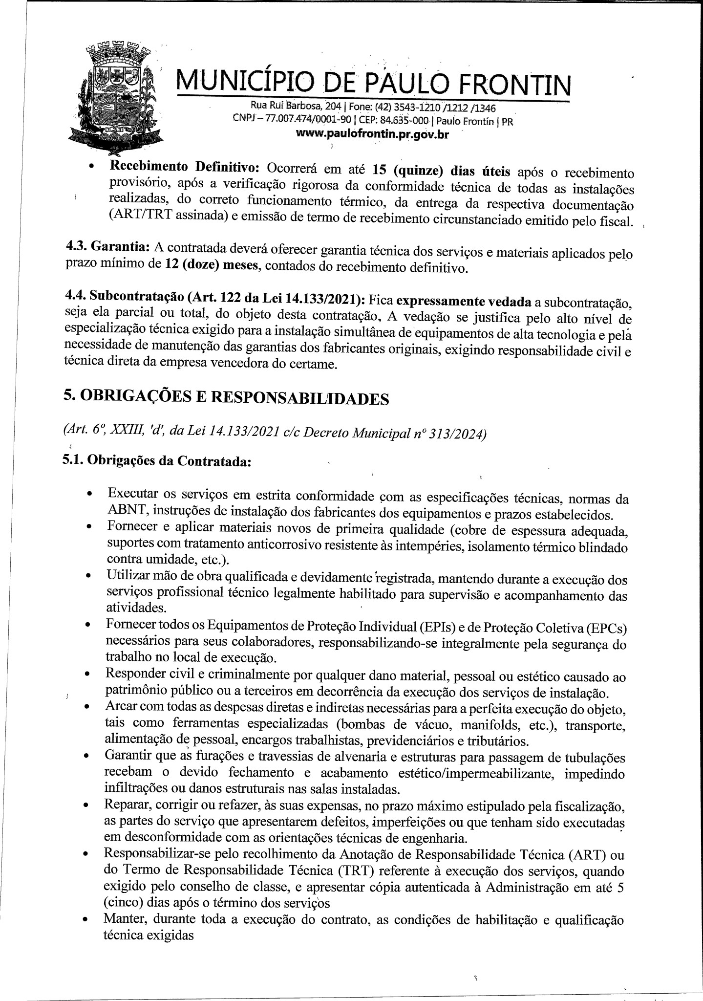

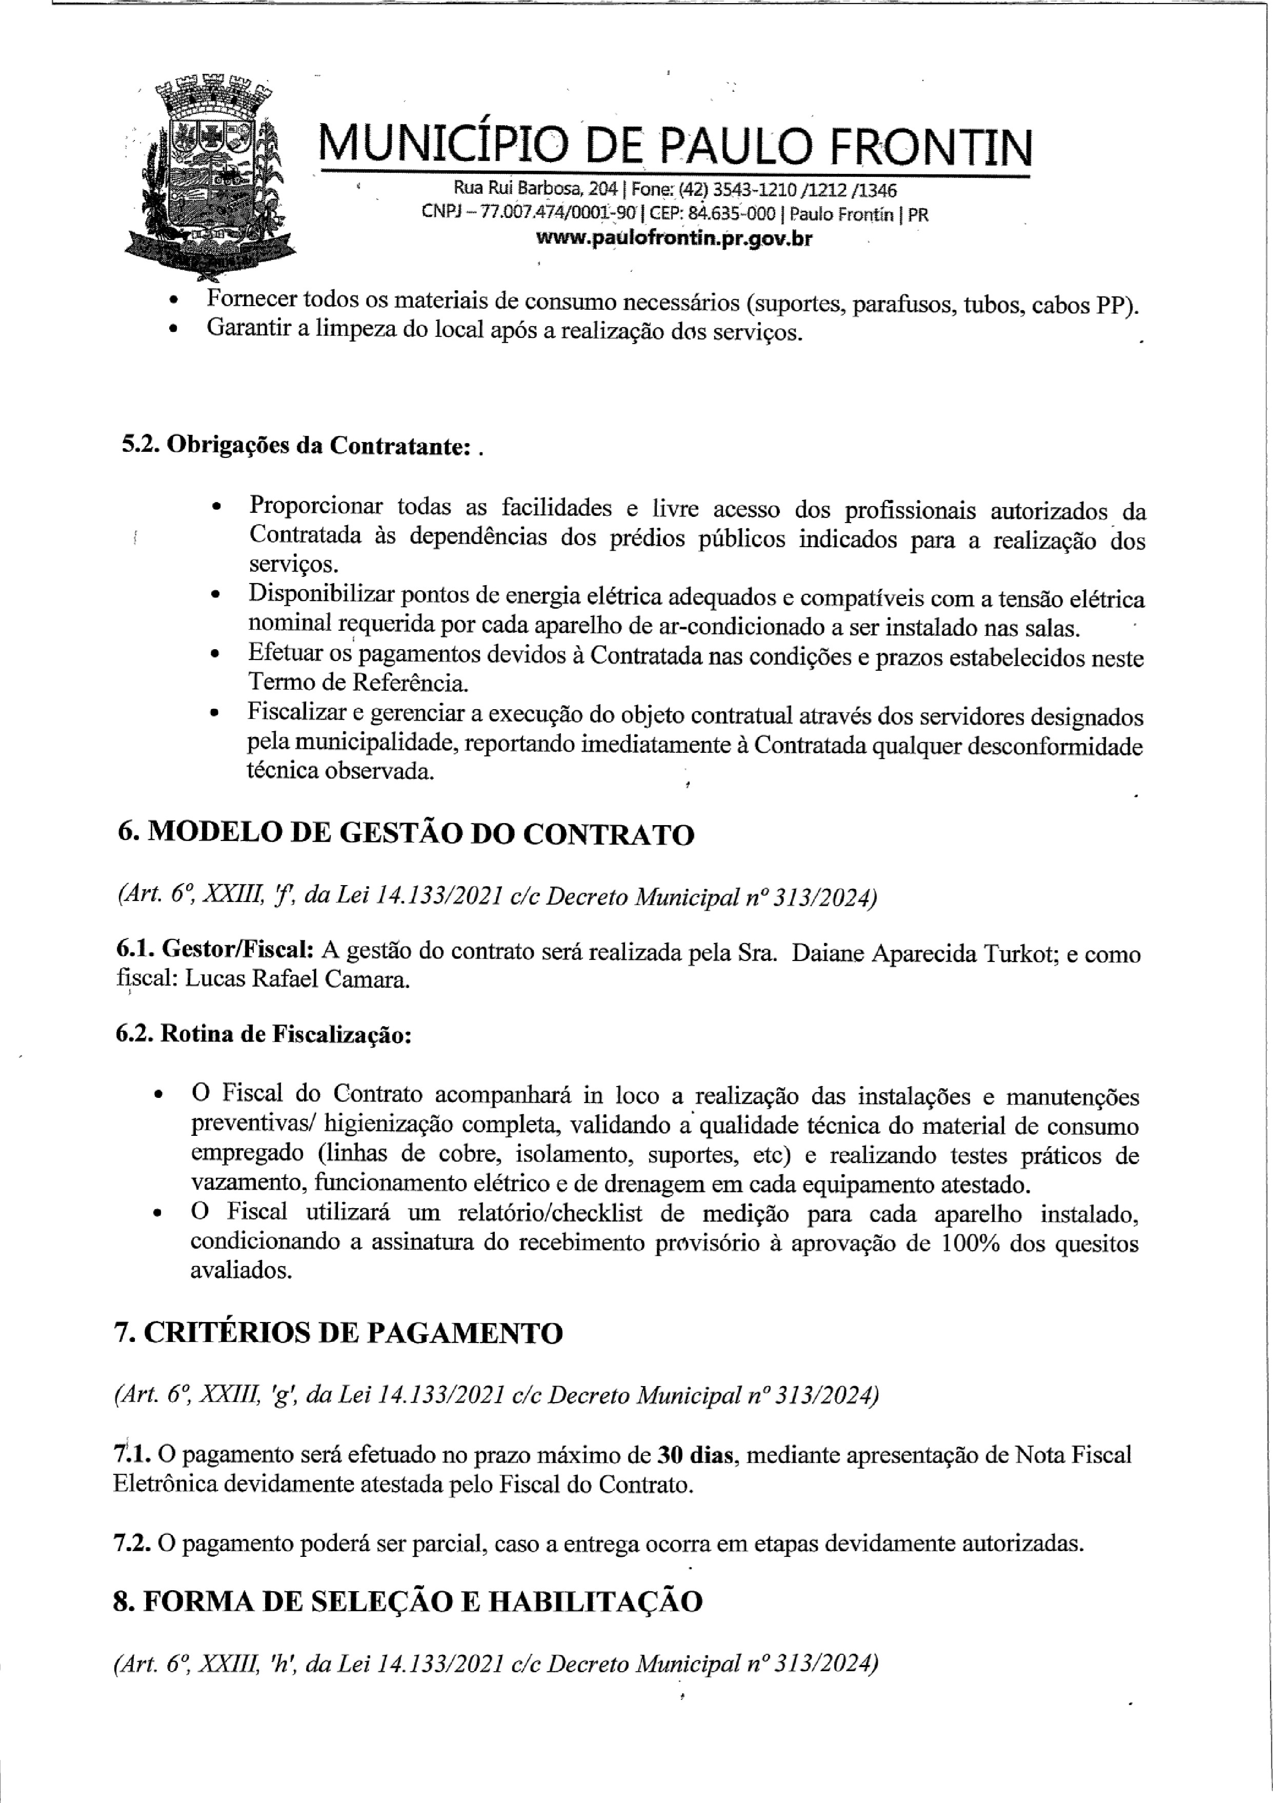

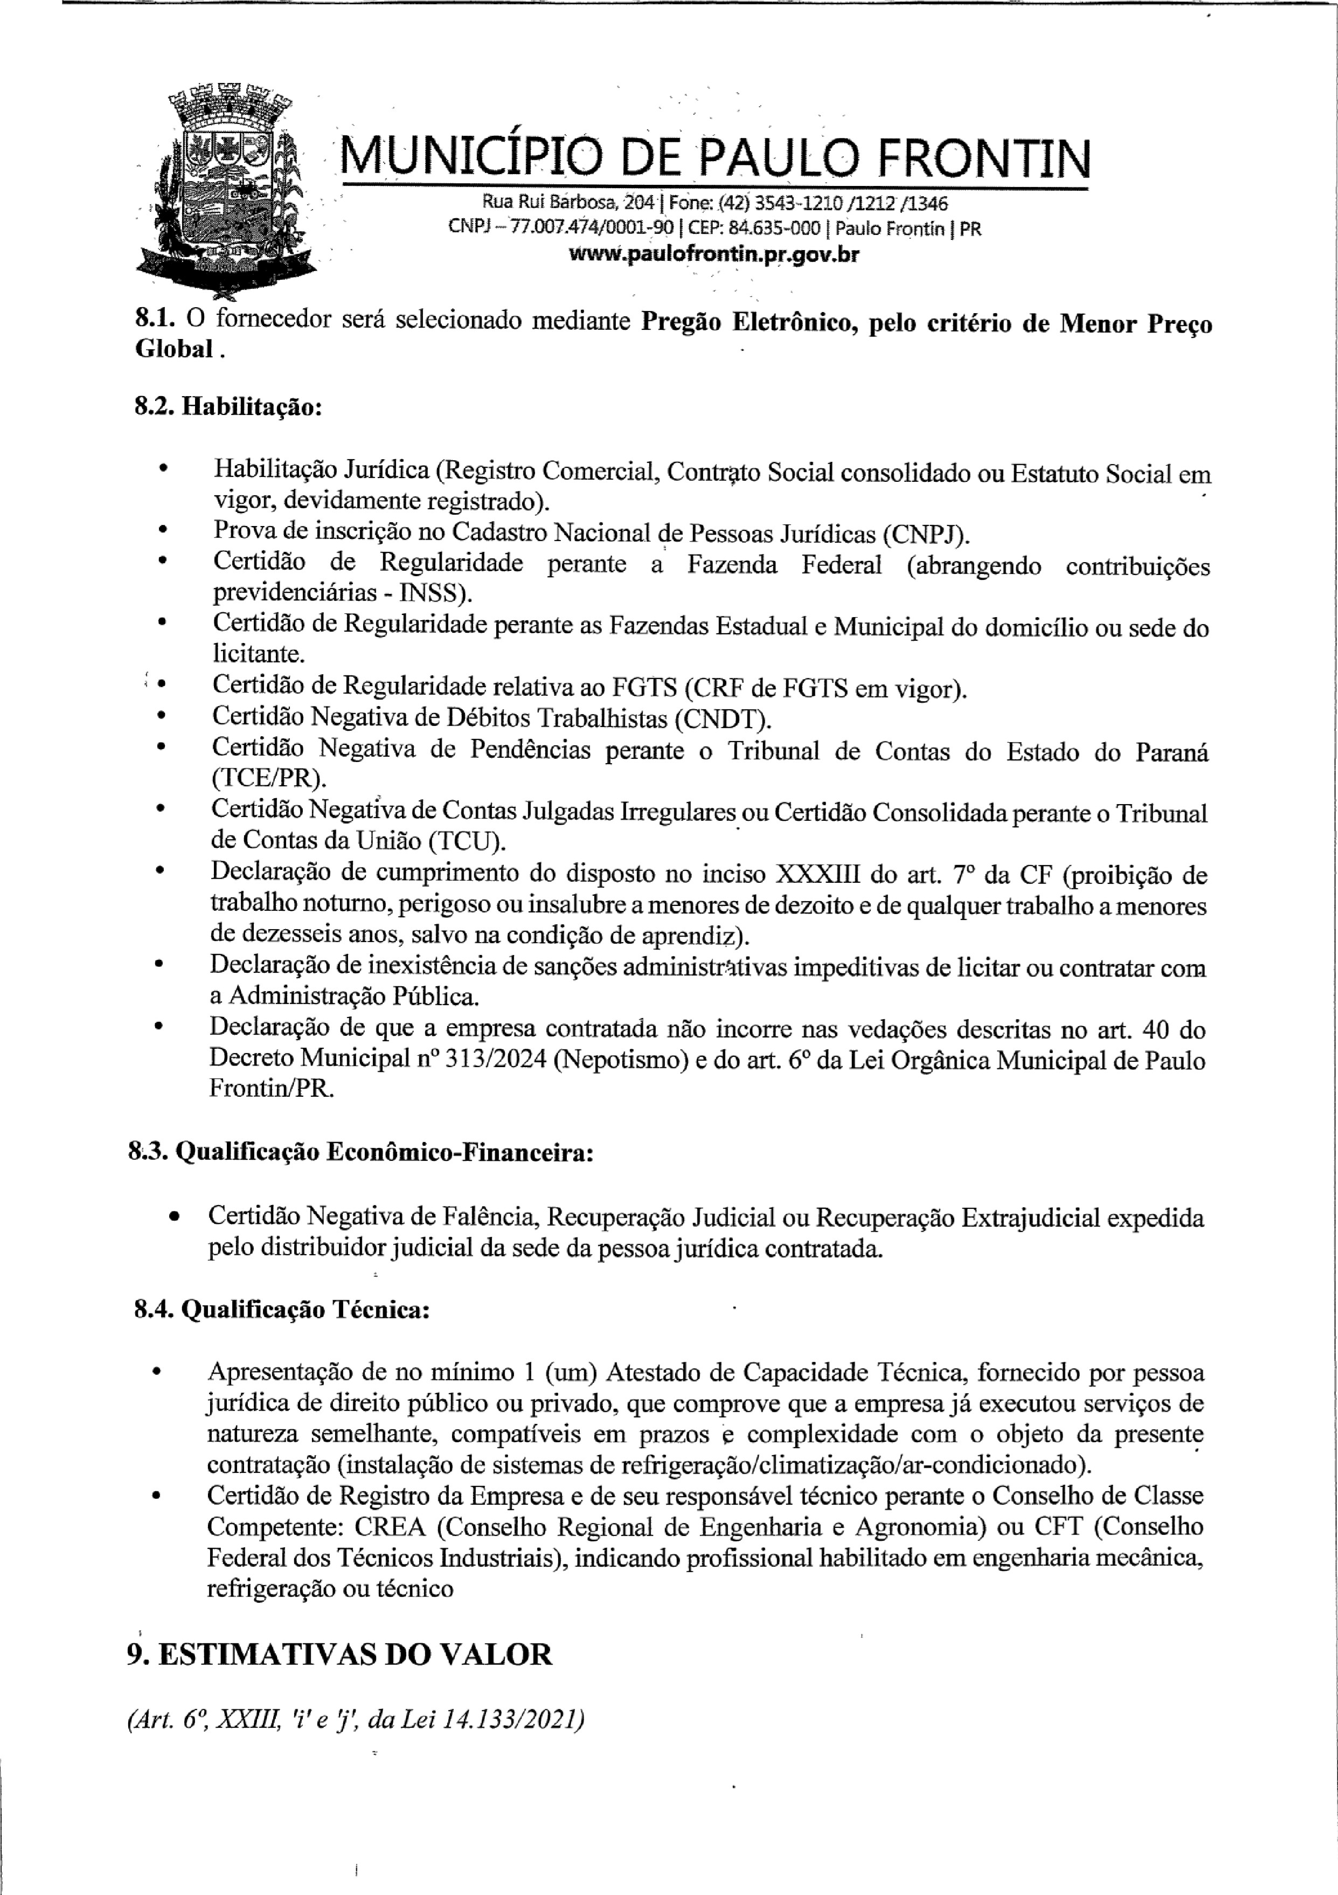
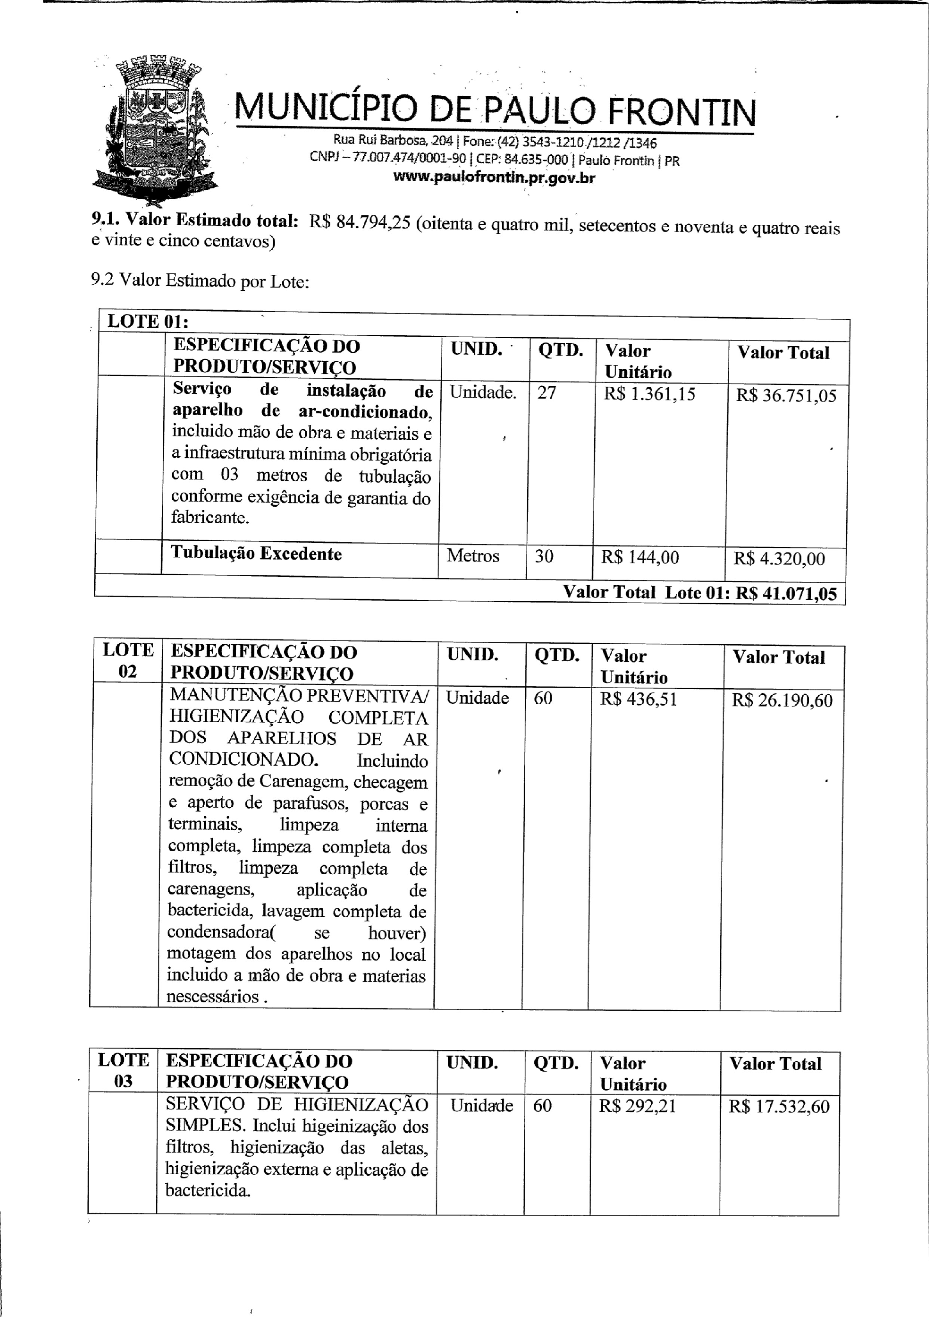

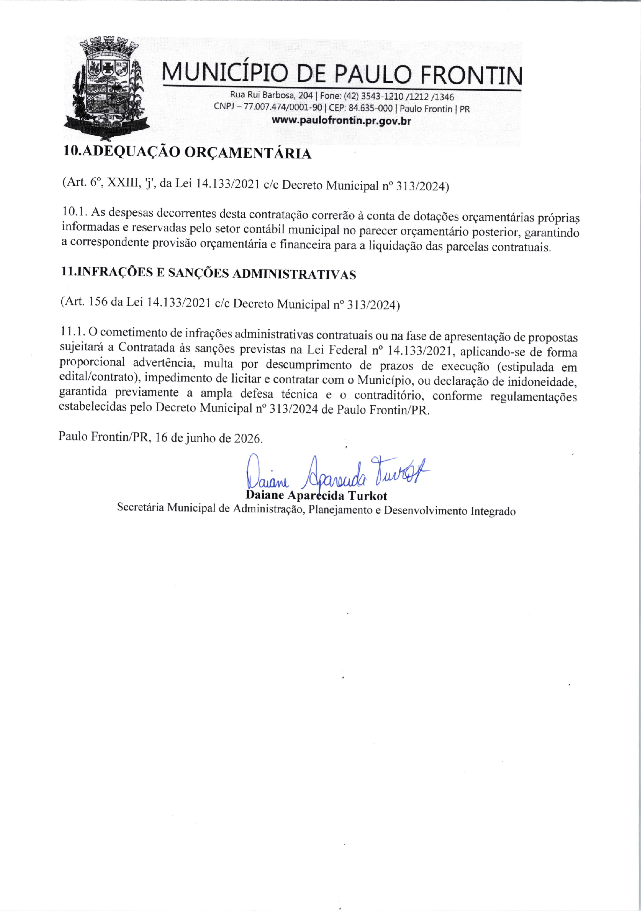

ANEXO II – MINUTA DO CONTRATO

CONTRATO Nº [NÚMERO]/[ANO]

VINCULADO AO PROCESSO ADMINISTRATIVO Nº[NÚMERO]/[ANO]
O MUNICÍPIO DE PAULO FRONTIN, com sede na Rua Rui Barbosa, 204, Paulo Frontin/PR, inscrito no CNPJ sob o nº 77.007.474/0001-90, neste ato representado pelo PREFEITO MUNICIPAL, SR. IRENEU INACIO ZACHARIAS (ou atual representante), doravante denominado CONTRATANTE; e a empresa [RAZÃO SOCIAL DA EMPRESA], com sede em [ENDEREÇO COMPLETO], inscrita no CNPJ sob o nº [NÚMERO DO CNPJ], doravante designada CONTRATADA, neste ato representada por [NOME DO REPRESENTANTE LEGAL], CPF N° [CPF DO REPRESENTANTE], conforme atos constitutivos da empresa.
Tendo em vista o que consta no Processo nº [NÚMERO] e em observância às disposições da Lei nº 14.133, de 1º de abril de 2021, e demais legislação aplicável, resolvem celebrar o presente Contrato, decorrente da [MODALIDADE DA LICITAÇÃO] nº [NÚMERO]/[ANO], mediante as cláusulas e condições a seguir enunciadas.

CLÁUSULA PRIMEIRA – DO OBJETO
  - O presente contrato tem por objeto a [DESCRIÇÃO DO OBJETO], conforme condições, quantidades e especificações descritas no Estudo Técnico Preliminar – ETP e no Termo de Referência – TR, que integram este contrato independentemente de transcrição.

CLÁUSULA SEGUNDA – DA VIGÊNCIA E PRORROGAÇÃO
  - O prazo de vigência da contratação é de [NÚMERO] meses/anos, contados a partir da data de sua assinatura.
Parágrafo Único: O prazo de vigência poderá ser prorrogado, mediante termo aditivo, nos limites e condições estabelecidos nos arts. 105 a 107 da Lei nº 14.133/2021, desde que haja interesse da Administração e autorização da autoridade competente.

CLÁUSULA TERCEIRA – DO VALOR
  - O valor total estimado do presente contrato é de R$ [VALOR NUMÉRICO] ([VALOR POR EXTENSO]).
Parágrafo Único: No valor acima estão incluídas todas as despesas ordinárias diretas e indiretas decorrentes da execução do objeto, inclusive tributos, encargos sociais, trabalhistas, previdenciários, fiscais e comerciais, frete, seguro e outros necessários ao cumprimento integral do objeto.

CLÁUSULA QUARTA – DO PAGAMENTO
  - O pagamento será efetuado no prazo de até 30 (trinta) dias contados do atesto da nota fiscal/fatura pelo fiscal do contrato, observada à ordem cronológica de exigibilidade das obrigações, nos termos do art. 141 da Lei nº 14.133/2021, após a apresentação da nota fiscal/fatura devidamente atestada pelo fiscal do contrato.

CLÁUSULA QUINTA – DO REAJUSTE
  - Os preços poderão ser reajustados, observado o interregno mínimo de 12 (doze) meses, conforme índice previsto no Termo de Referência e nos termos da legislação vigente.

CLÁUSULA SEXTA – DA EXECUÇÃO E FISCALIZAÇÃO
  - O objeto será executado de acordo com as especificações do Termo de Referência. A fiscalização será exercida por servidor designado pela Administração (Fiscal do Contrato), nos termos do art. 117 da Lei nº 14.133/2021, a quem competirá acompanhar a execução e anotar em registro próprio todas as ocorrências.

CLÁUSULA SÉTIMA – DAS OBRIGAÇÕES DA CONTRATADA
  - Além das obrigações constantes no Termo de Referência, cabe à CONTRATADA:
    - Manter, durante toda a execução do contrato, as condições de habilitação e qualificação exigidas na licitação;
    - Responsabilizar-se pelos vícios e danos decorrentes da execução do objeto, bem como por todo e qualquer dano causado à Administração ou a terceiros;
    - Responsabilizar-se pelo cumprimento de todas as obrigações trabalhistas, sociais, previdenciárias, tributárias e fiscais;
    - Não submeter trabalhadores a condições degradantes, trabalho forçado ou jornadas exaustivas, nem permitir trabalho de menor de 16 anos (exceto aprendiz a partir de 14) ou trabalho noturno/perigoso a menor de 18 anos;
    - Guardar sigilo sobre todas as informações obtidas em decorrência do cumprimento do contrato.

CLÁUSULA OITAVA – DA PROTEÇÃO DE DADOS PESSOAIS (LGPD)
  - As partes deverão cumprir a Lei nº 13.709/2018 (Lei Geral de Proteção de Dados - LGPD) quanto a todos os dados pessoais a que tenham acesso em razão deste contrato.
§ 1º Os dados obtidos somente poderão ser utilizados para as finalidades que justificaram seu acesso e de acordo com a boa-fé.
§ 2º É dever da CONTRATADA orientar e treinar seus empregados sobre os deveres e responsabilidades decorrentes da LGPD.

CLÁUSULA NONA – DAS ALTERAÇÕES CONTRATUAIS
  - Eventuais alterações contratuais reger-se-ão pelos arts. 124 e seguintes da Lei nº 14.133/2021.
Parágrafo Único: A CONTRATADA é obrigada a aceitar, nas mesmas condições contratuais, os acréscimos ou supressões que se fizerem necessários, até o limite de 25% (vinte e cinco por cento) do valor inicial atualizado do contrato.

CLÁUSULA DÉCIMA – DA SUBCONTRATAÇÃO
  - É vedada a subcontratação total ou parcial do objeto, nos exatos termos do item 4.4 do Termo de Referência (Anexo I), sob pena de rescisão contratual e aplicação das sanções cabíveis.

CLÁUSULA DÉCIMA PRIMEIRA – DAS SANÇÕES ADMINISTRATIVAS
  - O inadimplemento total ou parcial do contrato sujeitará a CONTRATADA às sanções previstas nos arts. 155 a 163 da Lei nº 14.133/2021, garantida a prévia defesa, conforme regras definidas no Termo de Referência.

CLÁUSULA DÉCIMA SEGUNDA – DA EXTINÇÃO DO CONTRATO
  - O contrato será extinto quando cumpridas as obrigações de ambas as partes ou quando vencido o prazo estipulado.
Parágrafo Único: O contrato poderá ser extinto antes do prazo (rescisão) nas hipóteses previstas nos arts. 137 a 139 da Lei nº 14.133/2021, assegurados o contraditório e a ampla defesa.

CLÁUSULA DÉCIMA TERCEIRA – DA DOTAÇÃO ORÇAMENTÁRIA
  - As despesas decorrentes deste contrato correrão à conta da dotação orçamentária:
    - Organograma: [CÓDIGO]
    - Dotação: [CÓDIGO DA DOTAÇÃO].

CLÁUSULA DÉCIMA QUARTA – DA PUBLICAÇÃO
  - Incumbirá ao CONTRATANTE divulgar o presente instrumento, condição indispensável para a eficácia do contrato, bem como no sítio oficial do Município.

CLÁUSULA DÉCIMA QUINTA – DO FORO
  - Fica eleito o foro da Comarca de Mallet, Estado do Paraná, para dirimir quaisquer dúvidas oriundas do presente contrato.

E, por estarem de acordo, firmam o presente instrumento. Paulo Frontin/PR, [DIA] de [MÊS] de [ANO].

MUNICÍPIO DE PAULO FRONTIN
PREFEITO MUNICIPAL

[NOME DA EMPRESA]
REPRESENTANTE LEGAL

TESTEMUNHA 1

TESTEMUNHA 2

ANEXO III – DECLARAÇÃO UNIFICADA

(Habilitação, Menor, Idoneidade e ME/EPP)

AO MUNICÍPIO DE PAULO FRONTIN/PR CONCORRÊNCIA ELETRÔNICA Nº [XX]/202[X]
A empresa [RAZÃO SOCIAL], inscrita no CNPJ sob o nº [CNPJ], sediada na [ENDEREÇO COMPLETO], por intermédio de seu representante legal, declara sob as penas da lei:
- HABILITAÇÃO: Que cumpre plenamente os requisitos de habilitação constantes deste Edital, possuindo toda a documentação necessária para a contratação, a qual será apresentada no momento oportuno via sistema.
- MENOR: Que não possui em seu quadro de empregados menores de 18 anos em trabalho noturno, perigoso ou insalubre, bem como menores de 16 anos em qualquer trabalho, salvo na condição de aprendiz, a partir de 14 anos (Art. 7º, XXXIII, CF).
- IDONEIDADE E PARENTESCO: Que não foi declarada inidônea para licitar ou contratar com o Poder Público; que inexiste em seu quadro societário cônjuges, companheiros ou parentes até o terceiro grau de autoridades ou servidores do Município de Paulo Frontin/PR, bem como que não possui vínculo técnico, comercial, econômico, financeiro, trabalhista ou civil com dirigente do órgão contratante ou com agente público que desempenhe função na licitação ou atue na fiscalização ou gestão do contrato, nos termos do art. 14 da Lei nº 14.133/2021.
- ME/EPP (Assinale se aplicável):
( ) Declara que cumpre os requisitos legais para qualificação como Microempresa ou Empresa de Pequeno Porte (Art. 3º, LC 123/2006) e está apta a usufruir do tratamento favorecido.
( ) Declara que NÃO se enquadra como ME ou EPP.

[Local], [Dia] de [Mês] de 202[X].
[NOME E ASSINATURA DO REPRESENTANTE LEGAL]

ANEXO IV – MODELO DE PROPOSTA DE PREÇO

AO MUNICÍPIO DE PAULO FRONTIN/PR CONCORRÊNCIA ELETRÔNICA Nº [XX]/202[X]
Apresentamos nossa proposta para o objeto da licitação acima referenciada, com validade de 60 (sessenta) dias, englobando todos os custos diretos e indiretos necessários à execução do objeto:
LOTE | ITEM | DESCRIÇÃO | QNTD. | UND. | VALOR UNITÁRIO (R$) | VALOR TOTAL (R$)

TOTAL DA PROPOSTA: R$ [VALOR POR EXTENSO]

INFORMAÇÕES PARA ASSINATURA DE CONTRATO DADOS DA EMPRESA:
Razão Social: [Preencher]
CNPJ: [Preencher]
Endereço Completo: [Preencher]
E-mail para Contrato: [Preencher]
REPRESENTANTE LEGAL (Para assinatura):
Nome: [Preencher]
Cargo: [Preencher]
CPF e RG: [Preencher]
Data de Nascimento: [Preencher]
[Preencher] [Local], [Dia] de [Mês] de 202[X].
[NOME E ASSINATURA DO REPRESENTANTE LEGAL]

